Warszawa, 3 lutego 2014 r.
Informacja prasowa

Rynek i przemysł motoryzacyjny mają za sobą dobry rok

Raport kwartalny KPMG w Polsce i PZPM „Branża motoryzacyjna”, Edycja Q1/2015

W IV kwartale 2014 roku w Polsce zarejestrowano 82,7 tys. nowych samochodów osobowych, 1,5 tys. motocykli, 3,4 tys. motorowerów, 13,5 tys. samochodów dostawczych oraz 5,3 tys. ciężarowych. Ogółem w skali całego roku rejestracje wzrosły we wszystkich segmentach pojazdów, z wyjątkiem samochodów ciężarowych i motorowerów. Rośnie także produkcja ulokowanych w Polsce fabryk motoryzacyjnych, która w 2014 roku wyniosła 113,1 mld zł, realnie o 5,1% więcej niż rok wcześniej – takie wnioski płyną z kolejnej kwartalnej publikacji będącej wspólnym przedsięwzięciem KPMG w Polsce i Polskiego Związku Przemysłu Motoryzacyjnego.

Samochody osobowe

IV kw. 2014 roku był bardzo korzystny dla rynku nowych samochodów osobowych. Zarejestrowano w nim 82,7 tys. nowych samochodów czyli 5,8 tys. więcej niż w analogicznym okresie 2013 roku i aż o 13,5 tys. więcej niż w III kwartale. Po pierwszym kwartale, kiedy okienko derogacyjne napędziło sprzedaż do wyjątkowych rezultatów, był to drugi wynik kwartalny ubiegłego roku.

W całym 2014 roku zarejestrowano 327,7 tys. samochodów osobowych, czyli 13% więcej niż rok wcześniej. Do końcowego wyniku pozytywnie przyczyniły się wyniki wszystkich miesięcy, ze szczególnym wkładem pierwszego kwartału. Mimo, że był to najlepszy rok od wielu lat, końcowy rezultat jest daleko poniżej możliwości ponad 38-milionowego społeczeństwa – mówi Jakub Faryś, Prezes Polskiego Związku Przemysłu Motoryzacyjnego.

Rejestracje nabywców instytucjonalnych rosły w 2014 roku znacznie szybciej niż indywidualnych. Samochodów firmowych przybyło 201,2 tys., czyli o 19,3% więcej niż rok wcześniej. Klienci indywidualni nabyli 126,5 tys. samochodów, o 4,3% więcej niż przed rokiem.

W 2014 roku marki popularne stanowiły blisko 90% rejestracji nowych samochodów osobowych w Polsce (294,3 tys. sztuk). Liczba rejestracji w tym segmencie wzrosła o 12% r/r.

Rynek premium+ tradycyjnie rośnie szybciej niż segment popularny. W 2014 roku zbliżył się do 34 tys. aut i było to o 24% więcej niż rok wcześniej. W tym segmencie trzy największe marki - BMW, Audi, Mercedes-Benz odnotowały dwucyfrowe wzrosty 23-26% r/r. Piąty na liście rankingowej Lexus, zwiększył swoją liczebność ponad dwukrotnie - mówi Mirosław Michna, partner w dziale doradztwa podatkowego, szef zespołu doradców dla branży motoryzacyjnej w KPMG w Polsce.

Największe tempo wzrostu popytu odnotowały stosunkowo nieliczne samochody luksusowe z segmentu F (+59% r/r). Jednak wzrosty zanotowano w większości segmentów oprócz samochodów najmniejszych o znacznym udziale klasy A i zwłaszcza B (-2% i -3%). Najliczniej rejestrowane samochody średniej wielkości (kompakty), jeszcze powiększyły swój udział w rynku do 31%. Razem z małymi/średnimi SUV-ami i crossover-ami stanowią już łącznie ponad połowę wszystkich nowych rejestracji samochodów osobowych.

Jednoślady

Po bardzo dobrym III kwartale, w którym rejestracje nowych motocykli wzrosły prawie 94% r/r, IV kwartał nie przyniósł rozczarowania. Zwiększony popyt na pojazdy do 125cm3, wsparty zmianami regulacyjnymi, utrzymał się, dzięki czemu od października do grudnia zarejestrowano o prawie 106% więcej motocykli niż w analogicznym okresie roku 2013. Łącznie w całym 2014 roku zarejestrowano 9 845 maszyn, czyli 33,2% więcej niż rok wcześniej.

Po słabym II kwartale, rynek nowych motocykli zaczął odbudowywać się w reakcji na przekazaną jeszcze w czerwcu do podpisu Prezydenta ustawę o zmianie ustawy o kierujących pojazdami. Korzystny dla tej części rynku zapis, pozwalający na kierowanie motocyklem z silnikiem do 125 cm³ osobom posiadającym prawo jazdy kategorii B od co najmniej trzech lat, jest pozytywnym przykładem, jak przyjazne przepisy mogą ożywiać gospodarkę. – mówi Jakub Faryś, Prezes Polskiego Związku Przemysłu Motoryzacyjnego.

W przypadku nowych motorowerów ciągle utrzymuje się negatywny trend. W IV kwartale zarejestrowano wprawdzie tylko 107 sztuk mniej niż rok wcześniej, ale w skali całego roku rejestracje wyniosły poniżej 41 tys. sztuk, tj. ponad 8 tys. sztuk mniej niż w poprzednim roku (-16,5% r/r). Tylko częściowo można wytłumaczyć kolejny – szósty rok z rzędu ze spadkiem sprzedaży motorowerów, przeniesieniem uwagi nabywców na pojazdy z silnikami do 125 cm dzięki nowelizacji przepisów.

Samochody użytkowe

W 2014 roku sprzedano 45,6 tys. samochodów dostawczych do 3,5 t, tj. 8,0% więcej niż rok wcześniej.

Rynek samochodów dostawczych ma za sobą bardzo dobrą drugą połowę 2014 roku, szczególnie III kwartał, w którym rejestracje były o 23% większe niż rok wcześniej i wyniosły 11,4 tys szt. W IV kwartale, który jest zwykle najlepszy, jeżeli chodzi o liczbę rejestracji, sprzedano 13,5 tys. pojazdów, o 4,5% więcej niż rok wcześniej – komentuje Paweł Gawroński, starszy menedżer w dziale audytu, członek zespołu doradców dla branży motoryzacyjnej w KPMG w Polsce.

W segmencie samochodów ciężarowych pow. 3.5 tony w IV kwartale 2014 roku zarejestrowano 5 259 pojazdów. Nie licząc 2013 roku, kiedy zmiany regulacyjne wyśrubowały sprzedaż, był to najlepszy wynik tego kwartału od 2007 roku. W całym roku zarejestrowano 17 718 nowych ciężarówek, 10% mniej niż przed rokiem, ale więcej niż w latach 2009-2012.

Mimo sporego spadku w tej części rynku cały rok można ocenić jako dobry. Mimo, że jedynie I kwartał zamknął się na plusie (+18% r/r) a każdy kolejny wskazywał spadki, drugi o 8%, trzeci o 6% i najgłębszy spadek o 27% w IV kwartale, to pod względem wolumenu sprzedaży najsłabszy wynik osiągnięto w pierwszych trzech miesiącach 2014 roku a największy w ostatnim. Pod koniec roku coraz lepiej rozkręcały się sprzedaże samochodów ciężarowych spełniających wymagającą normę Euro VI. Zaczynem dobrych rezultatów dostaw pojazdów ciężarowych był zwiększony poziom transportu zarobkowego nie tylko w kraju, ale też w UE, gdzie polscy przewoźnicy utrzymują jedną z czołowych pozycji – mówi Jakub Faryś, Prezes Polskiego Związku Przemysłu Motoryzacyjnego.

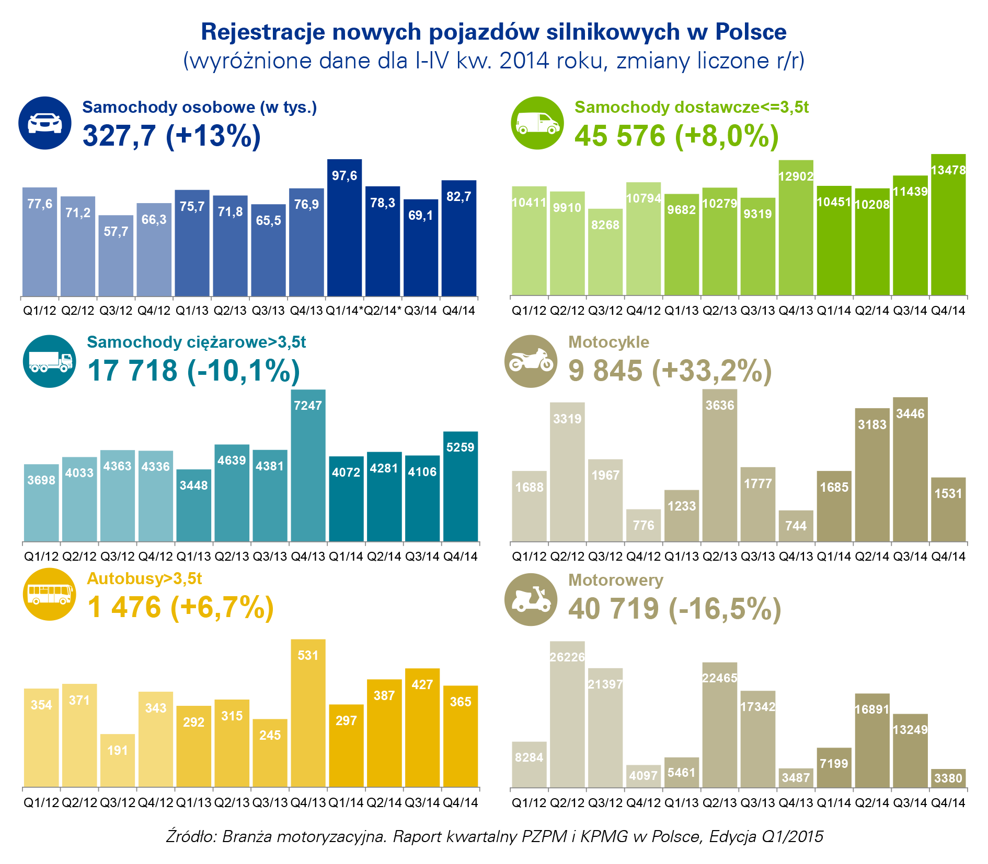

Polski przemysł motoryzacyjny na plusie

W 2014 roku wartość produkcji sprzedanej producentów motoryzacyjnych w Polsce wyniosła 113,1 mld zł. To nominalnie o 3,6% więcej niż w 2013 roku. Realnie, tj. po uwzględnieniu zmian cen produkcji, wzrost był wyższy i wyniósł 5,1%.

W 2014 roku wyprodukowano w Polsce 472,6 tys. samochodów osobowych – o 0,5% mniej niż rok wcześniej. O 4,3% wzrosła produkcja samochodów dostawczych i ciężarowych – do 115,9 tys. szt. O 21,7% (do 5 026 sztuk) wzrosła produkcja autobusów.

Produkcja przemysłu motoryzacyjnego w Polsce nieustannie rośnie, choć dynamika sektora powoli się wytraca. Motorem rozwoju są obecnie przede wszystkim części i akcesoria, których eksport po trzech kwartałach był większy o 6,2% niż rok wcześniej. Mimo ciągłych reinwestycji brakuje jednak ostatnio bardzo dużych projektów, które dałyby branży potężny impuls rozwojowy. Wiele wskazuje na to, że na taki skokowy wzrost poczekamy do uruchomienia nowej fabryki pojazdów użytkowych VW we Wrześni – komentuje Mirosław Michna, partner w dziale doradztwa podatkowego, szef zespołu doradców dla branży motoryzacyjnej w KPMG w Polsce.

Pełną wersję raportu można otrzymać poprzez zgłoszenie zainteresowania na adres biuroprasowe@kpmg.pl oraz anna.materzok@pzpm.org.pl.

****
O RAPORCIE:
Raport kwartalny PZPM i KPMG w Polsce „Branża motoryzacyjna”, Edycja Q1/2015 należy do serii raportów kwartalnych, których celem jest przedstawienie bieżących trendów w branży motoryzacyjnej w Polsce, rozumianej zarówno jako rynek motoryzacyjny, jak i produkcja przemysłowa oraz motoryzacyjne usługi finansowe. Analiza oparta jest o najnowsze dostępne dane rejestracyjne, statystyczne i rynkowe. Publikacja jest wspólnym przedsięwzięciem Polskiego Związku Przemysłu Motoryzacyjnego oraz KPMG w Polsce.

****
O PZPM:
Polski Związek Przemysłu Motoryzacyjnego jest największą polską organizacją pracodawców branży motoryzacyjnej, skupiającą producentów oraz przedstawicieli producentów pojazdów samochodowych, motocykli, skuterów w Polsce i firm zabudowujących oraz nadwoziowych, reprezentujących 67 marek. Głównym celem PZPM jest reprezentowanie interesów zrzeszonych firm wobec organów administracji publicznej, środków masowego przekazu i społeczeństwa. PZPM inicjuje zmiany legislacyjne oraz wspiera działania na rzecz rozwoju i promocji polskiego sektora motoryzacyjnego. Jest organizacją zapraszaną przez rząd do opiniowania projektów najistotniejszych aktów prawnych dotyczących motoryzacji, uczestniczy także w pracach komisji parlamentarnych i rządowych. Więcej na www.pzpm.org.pl.

****

O KPMG:
KPMG to międzynarodowa sieć firm świadczących usługi z zakresu audytu, doradztwa podatkowego i doradztwa gospodarczego. KPMG zatrudnia ponad 155 000 pracowników w 155 krajach. Niezależne firmy członkowskie sieci KPMG są stowarzyszone z KPMG International Cooperative („KPMG International”), podmiotem prawa szwajcarskiego. Każda z firm KPMG posiada odrębną osobowość prawną. W Polsce KPMG działa od 1990 roku. Obecnie zatrudnia ponad 1200 osób w Warszawie, Krakowie, Poznaniu, Wrocławiu, Gdańsku, Katowicach i Łodzi. Więcej na www.kpmg.pl.

****

Kontakt dla mediów:
Monika Muracka, e-mail: mmuracka@kpmg.pl, tel.: (22) 528 11 15 lub 734 160 177
Krzysztof Krzyżanowski, e-mail: kkrzyzanowski@kpmg.pl, tel.: (22) 528 11 14 lub 508 047 582
Marta Tyszer, e-mail: mtyszer@kpmg.pl, tel. (22) 528 14 04 lub 664 718 613
Jakub Faryś, e-mail: jakub.farys@pzpm.org.pl, tel.: (22) 322 71 98 lub 602 475 701
Anna Materzok, e-mail: anna.materzok@pzpm.org.pl, tel.: (22) 322 71 98 lub 608 666 124

****
Nie przegap żadnej aktualizacji od @KPMGPoland

